ОТЧЁТ О ПРОЕКТНОЙ РАБОТЕ ПО ТЕМЕ
«КЕРБОВКА РАСТЕНИЙ С ПОМОЩЬЮ ГОРМОНОВ»
УЧЕНИКА 8А КЛАССА ЕРМИЛОВА ГЛЕБА
Целью данного проекта является изучение действия цитокининовой пасты на растения в совокупности с процедурой их кербовки.
Проблематика применения гормонов для стимулирования роста и развития растений как в сельском хозяйстве, так и в декоративном садоводстве и цветоводстве, на сегодняшний день, является крайне актуальной. Связано это с тем, что использование гормонов применительно к сельскохозяйственным культурам позволяет существенно сократить сроки от периода вегетации до получения первых урожаев, а также повысить объемы этих урожаев. Что касается декоративных культур, то гормоны в совокупности с техникой кербовки позволяют развивать зеленую массу таких растений в самых причудливых формах, стимулировать побегообразование в одних местах и тормозить, и даже полностью останавливать, их рост в других.

В процессе эксперимента демонстрируется на практике действие гормонального препарата как стимулятора роста и развития некоторых зеленых культур. В качестве опытных образцов выбраны следующие растения: орхидея, картофель культурный - клубни, бегония металлическая - побеги.

КЕРБОВКА И МЕСТО ЕЁ ПРОВЕДЕНИЯ НА ПОБЕГЕ.

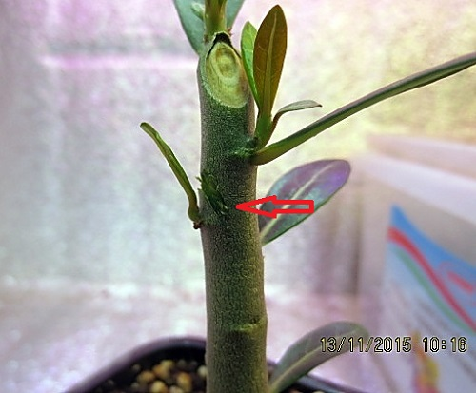

Кербовка - это приём для торможения или стимулирования более интенсивного роста почки. Для этого над или под почкой делается надрез. Надрезая ткань растения над почкой, мы, таким образом, стимулируем развитие почки. Делая надрез под почкой, -останавливаем её развитие.

ЦИТОКИНИНОВАЯ ПАСТА И МЕСТО ЕЁ НАНЕСЕНИЯ НА ПОБЕГ.
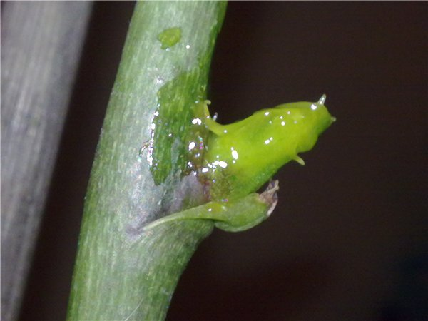

Цитокининовая паста - это гормон роста для растений. Этот препарат помогает спящим почкам проснуться и стимулирует рост и развитие растения в целом. Также данный препарат применяется для восстановления повреждённых растений и для получения материала для размножения. При кербовке препарат наносится на место надреза.

В процессе эксперимента демонстрируется на практике действие гормонального препарата как стимулятора роста и развития некоторых зеленых культур. В качестве опытных образцов выбраны следующие растения: орхидея, картофель культурный - клубни, бегония металлическая - побеги.

ОПЫТ С КАРТОФЕЛЕМ
ДАТА | ФОТО | НАБЛЮДЕНИЯ
22.09.16  КЕРБОВКА И НАНЕСЕНИЕ ПАСТЫ НА КЛУБЕНЬ КАРТОФЕЛЯ | 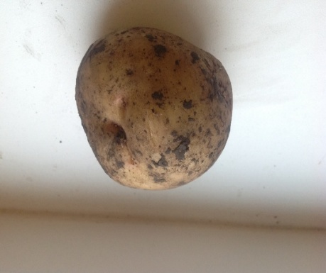
10.12.16 | 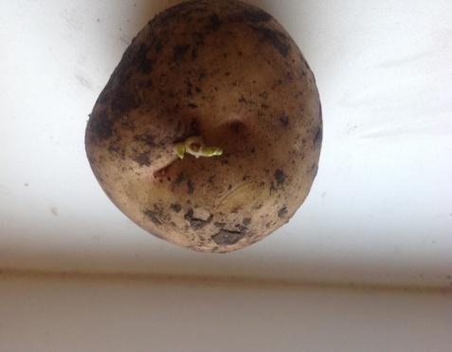 | ПОЧКА ПОЯВИЛАСЬ, НО НЕ ИЗ МЕСТА КЕРБОВКИ

ВЫВОД: паста не привела к появлению почек из места кербовки.

ОПЫТ С БЕГОНИЕЙ.
ДАТА | ФОТО | НАБЛЮДЕНИЯ
22.09.16  КЕРБОВКА И НАНЕСЕНИЕ ПАСТЫ | 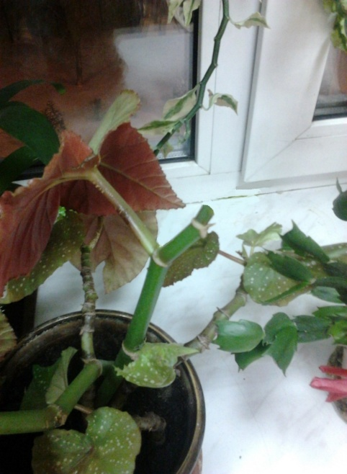
27.10.16 | 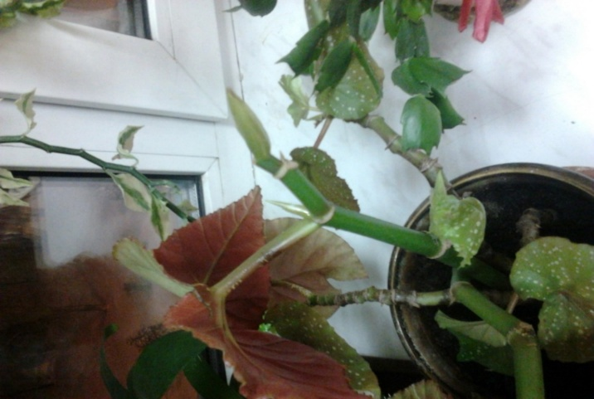 | ПОЯВЛЕНИЕ ДВУХ ПОЧЕК  В МЕСТАХ КЕРБОВКИ

ВЫВОД: у побега бегонии паста привела к появлению почек после кербовки. Побеги без нанесения пасты почек не дали.

ОПЫТ С ОРХИДЕЯМИ
ДАТА -22.09.16  1.КЕРБОВКА  2.НАНЕ-  СЕНИЕ ЦИТОКИ-  НИНОВОЙ ПАСТЫ | ДАТА-27.10.16  ПОЯВЛЕНИЕ ПОЧЕК В МЕСТАХ КЕРБОВКИ | ДАТА-22.12.16  РОСТ ПОЧЕК | ДЛИНА ВЫРОС  ШИХ  ПОБЕ-  ГОВ
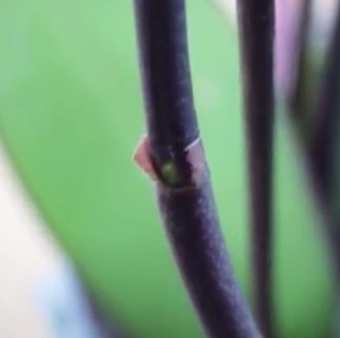 | 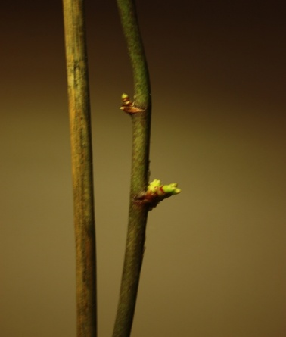 | 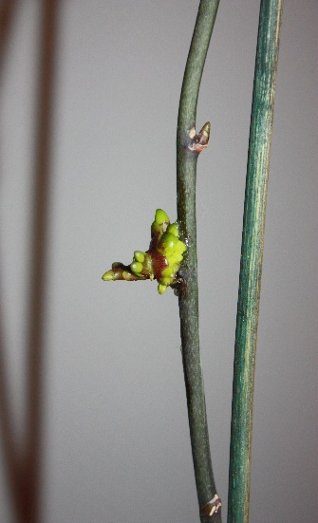 | 1 ПОБЕГ – 1,5 СМ  7 ПОБЕ-  ГОВ –  0,5 СМ
 | 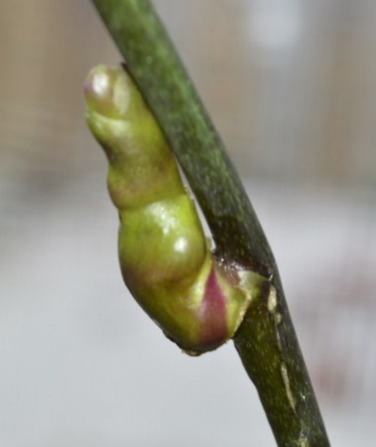 | 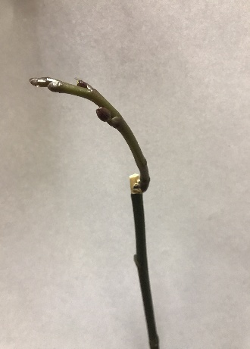 | 1 ПОБЕГ - 3СМ

РЕЗУЛЬТАТЫ И ВЫВОДЫ:
1. В данной работе мы проверяли действие цитокининовой пасты на пробуждение почек растений: картофеля, бегонии, орхидеи после процесса кербовки.
2. Цитокининовая паста привела к образованию почек на побегах бегонии(1 побег из 3 –х) и орхидеи(2 побега из 3-х).Все почки появились через-25-30 дней после кербовки.
3. Побеги , не обработанные цитокининовой пастой почек не дали – видимо, по причине зимнего периода относительного покоя для растений.
РЕКОМЕНДАЦИИ ПО КЕРБОВКЕ
1.Кербовка побегов проводится не зависимо от применения затем гормонов.
2.Надрез побега над почкой стимулирует её рост.
3.Надрез под почкой – останавливает рост почки.
4. На одном растении не стоит усердствовать с пробуждением большого количества почек, максимум – это 3 места на побеге.
РЕКОМЕНДАЦИИ ПО ПРИМЕНЕНИЮ ЦИТОКИНИНОВОЙ ПАСТЫ
1.Если листья растения растут не равномерно, паста поможет сформировать ровные побеги.
2.При обработке орхидей паста даёт рост цветочных почек – значит появляющиеся побеги зацветут.
3. Если все способы оживить растение испробованы и они не помогли(паста в этом случае последний шанс).
ПРИМЕНЕНИЕ ПАСТЫ НЕ РЕКОМЕНДУЕТСЯ
1)не надо использовать пасту на больных растениях так как это их только быстрее убьёт.
2)ни корни ни листья нельзя мазать пастой.
3)на молодых растениях не надо применять пасту (опадут листья).

